Overview
This file is a specification of the model created by UML definition

Package List
Full Name | Summary
Modelo conceitual de dados

[Root] Package

Modelo conceitual de dados Package

Entity List
Name | Type | Summary
Casa lar | ER Entity
Criança | ER Entity
Documento | ER Entity
Encaminhamento | ER Entity
Entidade de acolhimento | ER Entity
Estado | ER Entity
Familia | ER Entity
Integrante familiar | ER Entity
Moradia | ER Entity
Plano de atendimento individual | ER Entity
Rede de apoio | ER Entity
Serviço de saúde | ER Entity
Usuario | ER Entity

Diagram

Modelo conceitual de dados::Modelo conceitual de dados[ER Diagram]

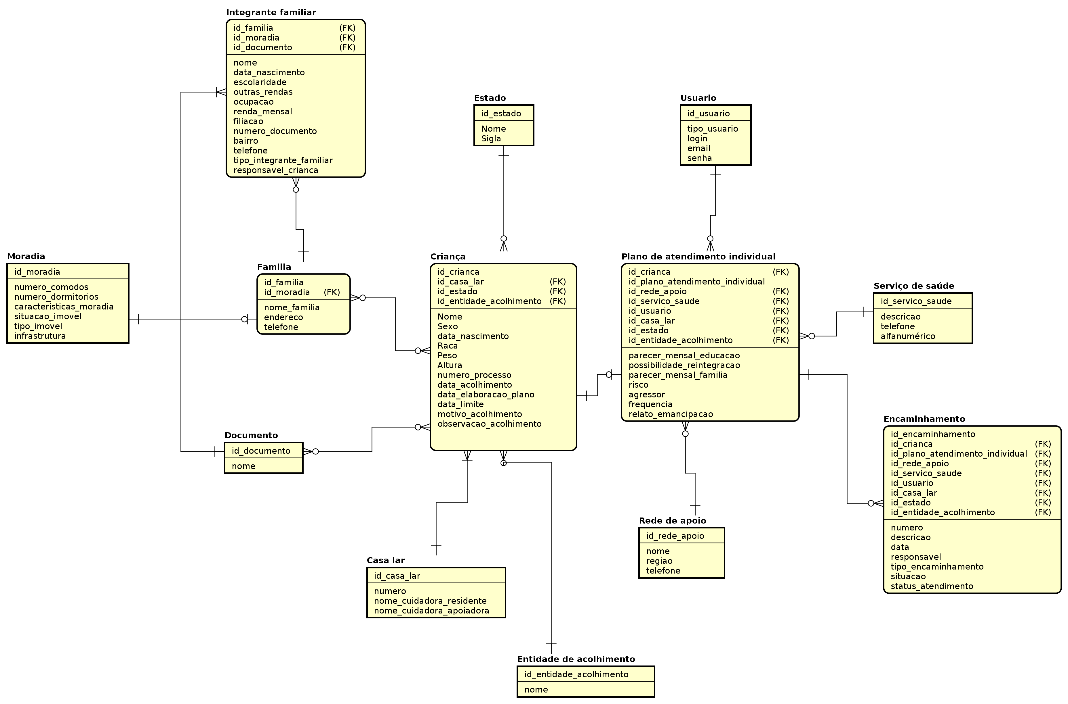

figure 1: Modelo conceitual de dados::Modelo conceitual de dados[ER Diagram]

Entity

Casa lar [ER Entity]

Namespace
Modelo conceitual de dados

Attribute
Name | Type | Summary
id_casa_lar | CHAR | PRIMARY KEY  NOT NULL
numero | INT
nome_cuidadora_residente | VARCHAR
nome_cuidadora_apoiadora | VARCHAR

Relation (From Source To Target)
Name | Type | Target | Summary
Identifying Relationship1 | ER Relationship | Criança

Criança [ER Entity]

Namespace
Modelo conceitual de dados

Attribute
Name | Type | Summary
id_crianca | INT | PRIMARY KEY  NOT NULL
Nome | VARCHAR
id_casa_lar | CHAR | FOREIGN KEY  PRIMARY KEY  NOT NULL
id_estado | CHAR | FOREIGN KEY  PRIMARY KEY  NOT NULL
Sexo | CHAR
data_nascimento | DATE
Raca | NUMERIC | NOT NULL
Peso | REAL
Altura | REAL
numero_processo | INT
id_entidade_acolhimento | CHAR | FOREIGN KEY  PRIMARY KEY  NOT NULL
data_acolhimento | DATE
data_elaboracao_plano | DATE
data_limite | DATE
motivo_acolhimento | VARCHAR
observacao_acolhimento | CHAR

Relation (From Source To Target)
Name | Type | Target | Summary
Identifying Relationship3 | ER Relationship | Plano de atendimento individual
Many-To-Many Relationship1 | ER Relationship | Familia

Documento [ER Entity]

Namespace
Modelo conceitual de dados

Attribute
Name | Type | Summary
id_documento | CHAR | PRIMARY KEY  NOT NULL
nome | VARCHAR

Relation (From Source To Target)
Name | Type | Target | Summary
Many-To-Many Relationship0 | ER Relationship | Criança
Identifying Relationship12 | ER Relationship | Integrante familiar

Encaminhamento [ER Entity]

Namespace
Modelo conceitual de dados

Attribute
Name | Type | Summary
id_encaminhamento | INT | PRIMARY KEY  NOT NULL
id_crianca | INT | FOREIGN KEY  PRIMARY KEY  NOT NULL
id_plano_atendimento_individual | INT | FOREIGN KEY  PRIMARY KEY  NOT NULL
id_rede_apoio | CHAR | FOREIGN KEY  PRIMARY KEY  NOT NULL
id_servico_saude | CHAR | FOREIGN KEY  PRIMARY KEY  NOT NULL
id_usuario | CHAR | FOREIGN KEY  PRIMARY KEY  NOT NULL
id_casa_lar | CHAR | FOREIGN KEY  PRIMARY KEY  NOT NULL
id_estado | CHAR | FOREIGN KEY  PRIMARY KEY  NOT NULL
id_entidade_acolhimento | CHAR | FOREIGN KEY  PRIMARY KEY  NOT NULL
numero | INT
descricao | VARCHAR
data | DATE
responsavel | VARCHAR
tipo_encaminhamento | INT | [Definition]  enum
situacao | VARCHAR
status_atendimento | VARCHAR

Entidade de acolhimento [ER Entity]

Namespace
Modelo conceitual de dados

Attribute
Name | Type | Summary
id_entidade_acolhimento | CHAR | PRIMARY KEY  NOT NULL
nome | VARCHAR

Relation (From Source To Target)
Name | Type | Target | Summary
Identifying Relationship9 | ER Relationship | Criança

Estado [ER Entity]

Namespace
Modelo conceitual de dados

Attribute
Name | Type | Summary
id_estado | CHAR | PRIMARY KEY  NOT NULL
Nome | VARCHAR
Sigla | CHAR

Relation (From Source To Target)
Name | Type | Target | Summary
Identifying Relationship8 | ER Relationship | Criança

Familia [ER Entity]

Namespace
Modelo conceitual de dados

Attribute
Name | Type | Summary
id_familia | INT | PRIMARY KEY  NOT NULL
nome_familia | VARCHAR
endereco | VARCHAR
telefone | VARCHAR
id_moradia | INT | FOREIGN KEY  PRIMARY KEY  NOT NULL

Relation (From Source To Target)
Name | Type | Target | Summary
Identifying Relationship2 | ER Relationship | Integrante familiar

Integrante familiar [ER Entity]

Namespace
Modelo conceitual de dados

Attribute
Name | Type | Summary
id_familia | INT | FOREIGN KEY  PRIMARY KEY  NOT NULL
id_moradia | INT | FOREIGN KEY  PRIMARY KEY  NOT NULL
nome | VARCHAR
data_nascimento | DATE
escolaridade | NUMERIC
outras_rendas | REAL
ocupacao | VARCHAR
renda_mensal | REAL
filiacao | VARCHAR
id_documento | CHAR | FOREIGN KEY  PRIMARY KEY  NOT NULL
numero_documento | VARCHAR
bairro | VARCHAR
telefone | VARCHAR
tipo_integrante_familiar | NUMERIC
responsavel_crianca | INT | [Definition]  true or false

Moradia [ER Entity]

Namespace
Modelo conceitual de dados

Attribute
Name | Type | Summary
id_moradia | INT | PRIMARY KEY  NOT NULL
numero_comodos | INT
numero_dormitorios | INT
caracteristicas_moradia | INT | [Definition]  ENUM
situacao_imovel | INT | [Definition]  ENUM
tipo_imovel | INT | [Definition]  enum
infrastrutura | INT | [Definition]  enum

Relation (From Source To Target)
Name | Type | Target | Summary
Identifying Relationship11 | ER Relationship | Familia

Plano de atendimento individual [ER Entity]

Namespace
Modelo conceitual de dados

Attribute
Name | Type | Summary
id_crianca | INT | FOREIGN KEY  PRIMARY KEY  NOT NULL
id_plano_atendimento_individual | INT | PRIMARY KEY  NOT NULL
id_rede_apoio | CHAR | FOREIGN KEY  PRIMARY KEY  NOT NULL
id_servico_saude | CHAR | FOREIGN KEY  PRIMARY KEY  NOT NULL
id_usuario | CHAR | FOREIGN KEY  PRIMARY KEY  NOT NULL
id_casa_lar | CHAR | FOREIGN KEY  PRIMARY KEY  NOT NULL
id_estado | CHAR | FOREIGN KEY  PRIMARY KEY  NOT NULL
id_entidade_acolhimento | CHAR | FOREIGN KEY  PRIMARY KEY  NOT NULL
parecer_mensal_educacao | VARCHAR
possibilidade_reintegracao | INT | [Definition]  boolean
parecer_mensal_familia | VARCHAR
risco | VARCHAR
agressor | VARCHAR
frequencia | VARCHAR
relato_emancipacao | VARCHAR

Relation (From Source To Target)
Name | Type | Target | Summary
Identifying Relationship14 | ER Relationship | Encaminhamento

Rede de apoio [ER Entity]

Namespace
Modelo conceitual de dados

Attribute
Name | Type | Summary
id_rede_apoio | CHAR | PRIMARY KEY  NOT NULL
nome | VARCHAR
regiao | VARCHAR
telefone | VARCHAR

Relation (From Source To Target)
Name | Type | Target | Summary
Identifying Relationship4 | ER Relationship | Plano de atendimento individual

Serviço de saúde [ER Entity]

Namespace
Modelo conceitual de dados

Attribute
Name | Type | Summary
id_servico_saude | CHAR | PRIMARY KEY  NOT NULL
descricao | VARCHAR
telefone | VARCHAR
alfanumérico | VARCHAR

Relation (From Source To Target)
Name | Type | Target | Summary
Identifying Relationship5 | ER Relationship | Plano de atendimento individual

Usuario [ER Entity]

Namespace
Modelo conceitual de dados

Attribute
Name | Type | Summary
id_usuario | CHAR | PRIMARY KEY  NOT NULL
tipo_usuario | INT
login | VARCHAR
email | VARCHAR
senha | VARCHAR

Relation (From Source To Target)
Name | Type | Target | Summary
Identifying Relationship6 | ER Relationship | Plano de atendimento individual

